UNICESUMAR MGA
07.10.2026
AULA 009
Alunos:
Leonardo Fratoni Borges da Silva – 24047610-2
Pedro Lucas Gomes Braido – 24190443-2
Eduardo Viana Marques – 24023663-2

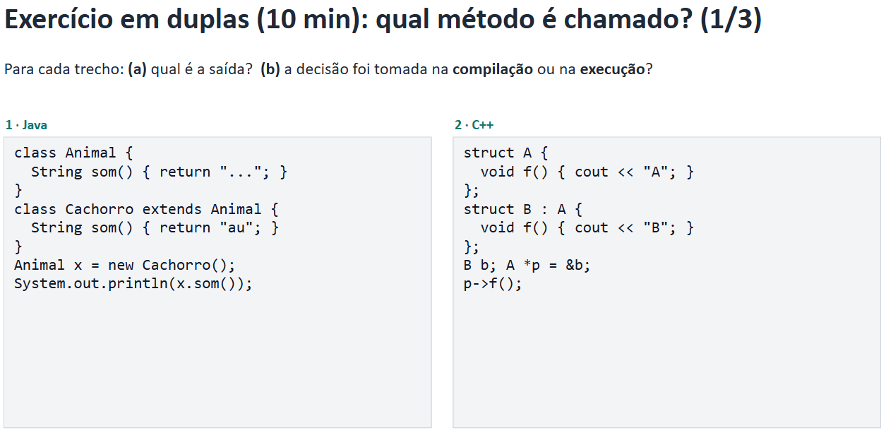
1. A)
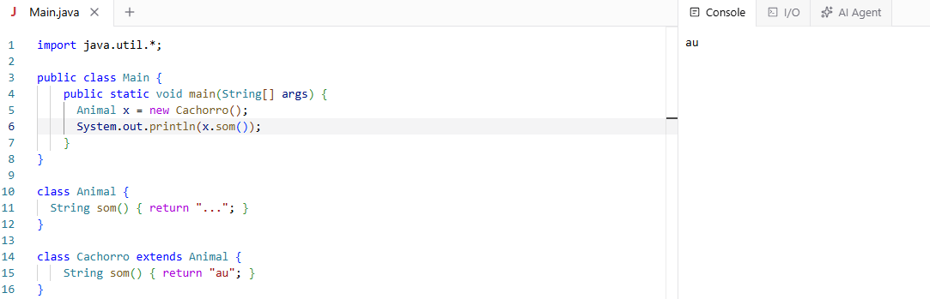
B) Na execução.

2. A)
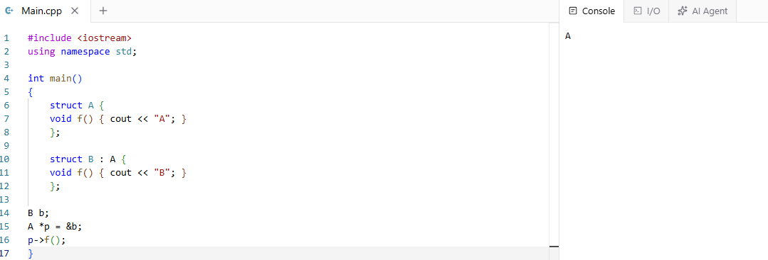B) Na compilação.
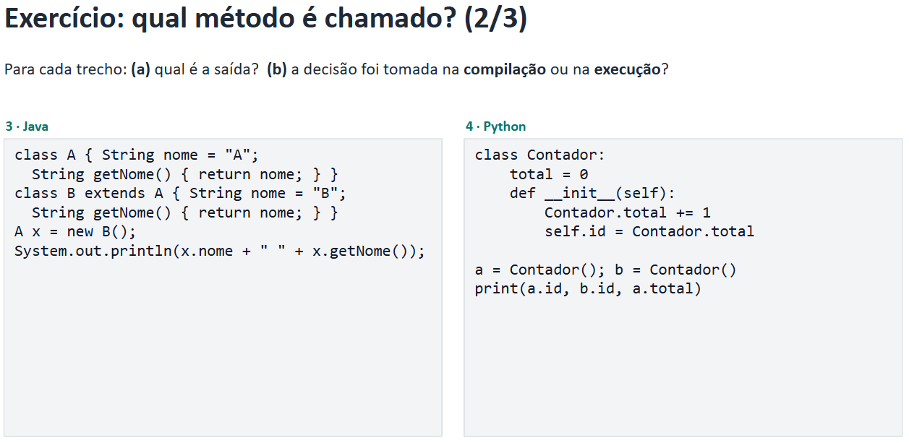
3.A)
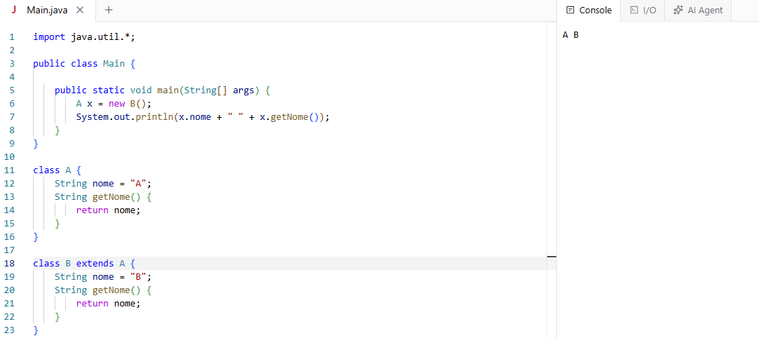
B) Na execução.
4.A)
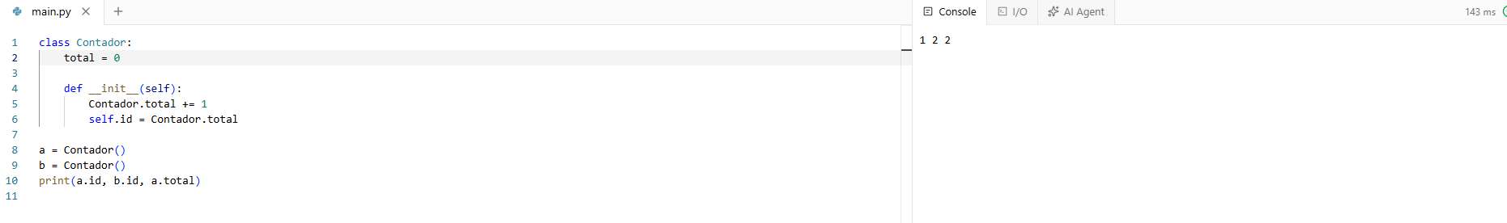
B) Na execução

5. A)
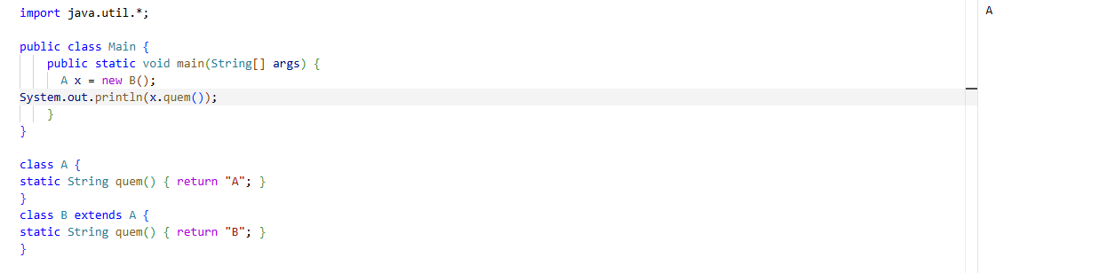
B) Na compilação.

6. A)
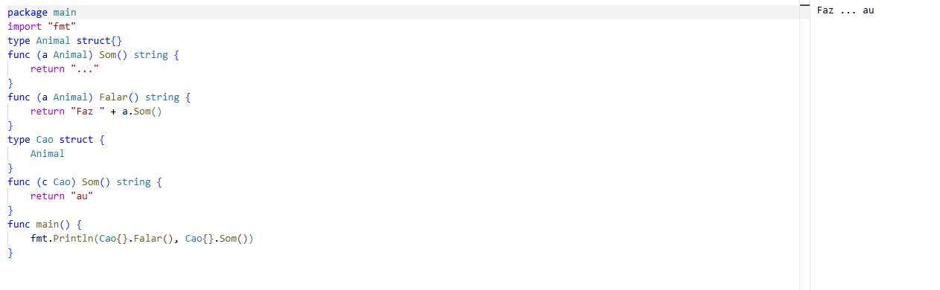
B) Na compilação.

